Автоматическое формирование основания в предоплате

Для того чтобы автоматически сформировать основание в предоплате, необходимо в справочнике типов договоров заполнить основания по умолчанию (номер этого типа договора можно посмотреть в таблице DOG_SYS_OPTIONS, поле N_PREDOPL) по следующему алгоритму:
Если в тексте основания встречается последовательность %%FCONST%%, где FCONST из перечисленных ниже констант, то вместе этого блока подставляется необходимая информация:
FNOTE_DOG | Основание самого вышестоящего договора
FDATE_DOG | Дата заключения самого вышестоящего договора
FNUM_DOG | Номер самого вышестоящего договора
FREGNUM_DOG | Регистрационный номер самого вышестоящего договора
FSNAME_TIPDOG_DOG | Краткое наименование типа договора самого вышестоящего договора
FNOTE_CUR | Основание текущего договора
FDATE_ CUR | Дата заключения текущего договора
FNUM_ CUR | Номер текущего договора
FREGNUM_ CUR | Регистрационный номер текущего договора
FSNAME_TIPDOG_CUR | Краткое наименование типа договора текущего договора
FSUMNDS_CUR | Сумма НДС текущего договора. Если сумма НДС=0 (при этом сумма документа не равна нулю, а процент НДС необходимо забирать из сметы), то пишем БЕЗ ПДВ, в п.с. В Т.Ч. ПДВ <столько-то> грн. (конкретная посчитанная сумма)
FNOTE_UPLEVEL | Основание вышестоящего договора
FDATE_ UPLEVEL | Дата заключения вышестоящего договора
FNUM_ UPLEVEL | Номер вышестоящего договора
FREGNUM_ UPLEVEL | Регистрационный номер вышестоящего договора
FSNAME_TIPDOG_UPLEVEL | Краткое наименование типа договора вышестоящего договора

Последовательность действий.

1. Заполнить основание предоплаты. Например:
«%%FNOTE_CUR%% згідно %%FSNAME_TIPDOG_UPLEVEL%% №%%FNUM_UPLEVEL%% від %%FDATE_UPLEVEL%% %%FSUMNDS_CUR%%»
(рис.1.1)
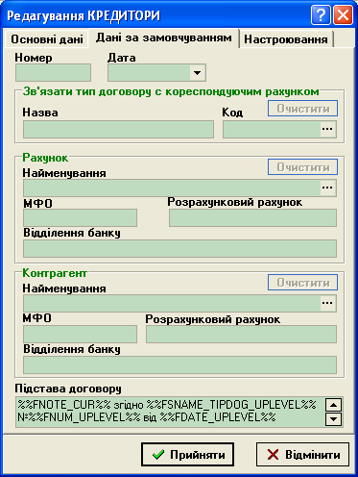
Рис.1.1. Основание типа договора

2. Добавить Договор
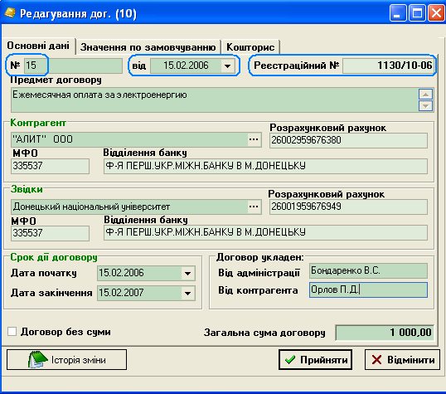
Рис.1.2. Договор

3. Добавить Кошторис

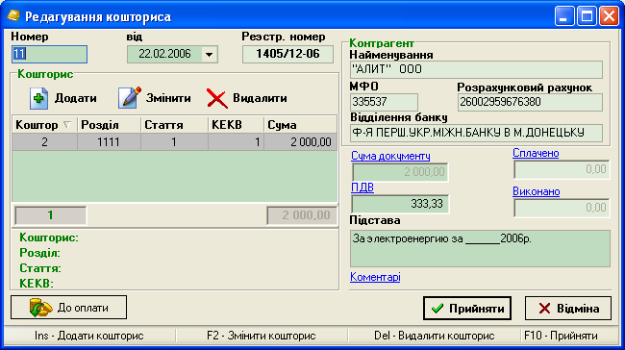
1.2. Кошторис
3. При формировании предоплаты по этому кошторису, основание сформируется автоматически:

